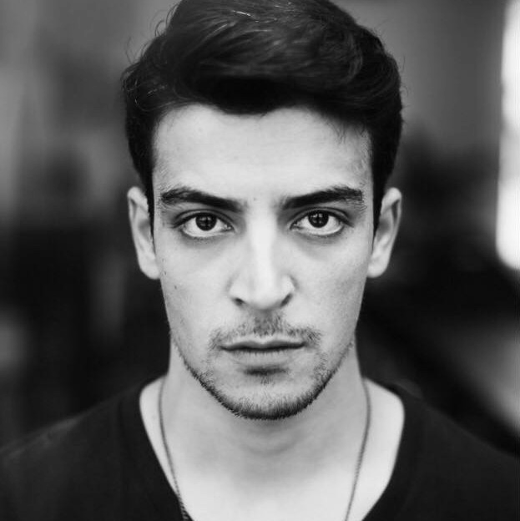
Ali Sultan
Studeer software engineering
www.linkedin.com/in/alisultan/
Talen: Nederlands, Engels en Arabisch
Competenties
Communicatief sterk – proactief – assertief
Opleidingen
2020-heden HBO software engineering HvA
2017-2018 Post-HBO train de trainer - persoonsgericht en waarderend trainen
2011-2012 HBO Maastricht Toneelacademie richting acteur
2006-2010 MBO faaam – film actors academy Amsterdam
Acteer & Trainingservaring
Zelf ontwikkelde programma’s
Tio Agressietraining in het Engels voor Tio Amsterdam en Utrecht sinds 2015. Gedurende de training bereid ik studenten voor op hun sociale hygiëne tentamens. Elke groep krijgt een versnelde cursus in de theorieën van spanningsregulatie en de-escalerend optreden.
Ahold Een ervaringsdag opgezet en getailleerd op de behoeftes van de deelnemers tijdens hun leiderschapstraject (van Chris Kempen, TOLK). Inspiratie haalde ik uit mijn auditiedagen van Maastricht.

Trainings- en Acteursbureaus
2020-present Kudding & Partners
2020-present Buro Wittenburg
2017-present Bureau Acting
2018-present Cora Acteurs
2018-present Maxxecure/Moovs
2009-2018 Re-Act Acteurs
2009-2017 Kapok
2012-2016 RadarVertige
Gevolgde Workshops
2018 Improv Storytelling
2018 storytelling – van Jaarsveld
2011 Interculturele communicatie – Kapok
2010 Toolbox werkvormen – Kapok
2010 Masterclass Ivana Chubbuck

Voor een overzicht van trainingen, cliënten en technieken: neem contact op voor meer informatie

